BAB I
PENDAHULUAN

- Latar Belakang
Setiap perusahaan baik perusahaan kecil maupun perusahaan besar memiliki tujuan yang sama yaitu ingin memperoleh laba maksimal baik dalam jangka pendek maupun jangka panjang. Di era globalisasi seperti sekarang dimana perusahaan bersaing dengan kompetitor didalam dan luar negeri, banyak perusahaan menjadi bangkrut jika perushaan tersebut belum mengenal lebih dalam mengenai posisi keuangan yang melilit perusahaan tersebut. Seperti krisis yang terjadi di Amerika Serikat pada tahun 2008, salah satu penyebabnya ialah subprime mortgage yaitu jatuhnya industri perumahan (property) di Amerika. Subprime Mortgagae (SM) merupakan istilah untuk kredit perumahan (mortgage) yang diberikan kepada debitor dengan sejarah kredit yang buruk atau belum memiliki sejarah kredit sama sekali, sehingga digolongkan sebagai kredit yang beresiko tinggi. Penyaluran subprime mortgage di AS mengalami peningkatan pesat yakni sebesar US$ 200 miliar pada tahun 2002 menjadi US$ 500 miliar pada tahun 2005.
Meskipun Subprime Mortgage ini yang menjadi awal terciptanya krisis, namun sebenarnya jumlah relatif kecil dibandingkan keseluruhan kerugian yang pada akhirnya dialami oleh perekonomian secara keseluruhan. Kerugian besar yang terjadi sebenarnya bersumber dari praktik pengemasan subprime mortgage tersebut ke dalam berbagai bentuk sekuritas lain, yang kemudian diperdagangkan di pasar finansial global. Pada tahap pertama, sekuritisasi dilaksanakan terhadap sejumlah subprime mortgage sehingga menjadi sekuritas yang disebut mortgage-backed securities (MBS). Dalam sistem keuangan modern, praktik sekuritisasi MBS ini merupakan suatu hal yang telah lazim, dan bahkan pada tahun 2006 jumlah kredit perumahan di AS (mortgage) yang disekuritisasi menjadi MBS telah mencapai hampir 60% dari seluruh outstanding kredit perumahan.
Praktik sekuritisasi mortgage ini ternyata tidak berhenti begitu saja. Melalui rekayasa keuangan (financial engineering) yang kompleks, MBS kemudian diresekuritisasi lagi menjadi jenis sekuritas yang dikenal sebagai Collateralissed Debt Obligations (CDOs). Sejalan dengan jumlah MBS yang terus meningkat, persentase jumlah MBS yang diresekuritisasi menjadi CDOs juga mengalami peningkatan pesat. Dalam skala global, total penerbitan CDOs pada tahun 2006 telah melebihi US$ 500 miliar, dengan separuhnya didominasi oleh CDOs yang bersumber dari MBS.
Dipicu oleh perubahan arah kebijakan moneter AS yang mulai berubah menjadi ketat memasuki pertengahan 2004, tren peningkatan suku bunga mulai terjadi dan terus berlangsung sampai 2006. Kondisi ini pada akhirnya memberi pukulan berat pada pasar perumahan AS, yang ditandai dengan banyaknya debitur yang mengalami gagal bayar.
Dinamika perekonomian global masih diliputi nuansa ketidakpastian tinggi yang tercermin dari perubahan yang berlangsung cepat dan sulit diprediksi kedalamannya. Harga komoditas dunia yang melejit di awal tahun secara cepat mengalami pembalikan arah seiring dengan penurunan pertumbuhan ekonomi dunia yang tajam di penghujung tahun 2008. Di tengah situasi perekonomian global yang demikian, ekonomi Indonesia masih mampu menunjukkan kinerja yang baik dengaan tetap tumbuh seebesar 6,1% pada tahun 2008, walaupun dampak krisis sudah dirasakan di triwulan IV-2008. Pukulan terbesar memang di pasar modal mengingat saham merupakan instrumen likuid, begitu pula deposito. Kebutuhan likuiditas yang tinggi membuat mereka keluar dari pasar keuangan Indonesia (Kompas.com).
Krisis finansial global mulai muncul sejak bulan Agustus 2007, yaitu pada salah satu Prancis BNP Paribas mengumumkan pembekuan beberapa sekuritas yang terkait dengan kredit perumahan beresiko tinggi AS (subprime mortgage). Pembekuan ini lantas mulai memicu gejolak di pasar finansial dan akhirnya merambat ke seluruh dunia. Di penghujung triwulan III-2008, intensitas krisis semakin membersar seiring dengan bangkrutnya bank investasi terbesar AS Lehman Brothers, yang diikuti oleh kesulitan keuangan yang semakin parah di sejumlah lembaga keuangan berskala besar di AS, Eropa, dan Jepang.
Dampak dari krisis global selain perlambatan pertumbuhan ekonomi ialah menurunnya kinerja neraca pembayaran, Negara adidaya AS mengalami resrsi yang serius, sehingga terjadi perlambatan pertumbuhan ekonomi yang selanjutnya menggerus daya beli masyarakat Amerika. Hal ini sangat mempengaruhi Negara-Negara lain karena Amerika Serikat merupakan pangsa pasar yang besar bagi Negara-Negara lain termasuk Indonesia. Penurunan daya beli masyarakat AS menyebabkan penurunan impor dari Indonesia. Dengan demikian ekspor Indonesia pun menurun. Inilah yang menyebabkan terjadi defisit NPI.
Selanjutnya adalah tekanan pada nilai rupiah. Secara umum, nilai tukar rupiah relatif stabil sampai pertengahan September 2008. Pada pertengahan September 2008, krisis global yang semakin dalam telah memberi efek depresiasi terhadap mata uang. Kurs rupiah melemah menjasi Rp 11.711,- per USD pada bulan November 2008 yang merupakan depresiasi yang cukup tajam, karena pada bulan sebelumnya Rupiah berada di posisi Rp 10.048,- per USD. Pergerakan Kurs Rupiah selama tahun 2008 dan awal 2009 dapat dilihat dari Gambar 1.1 berikut.
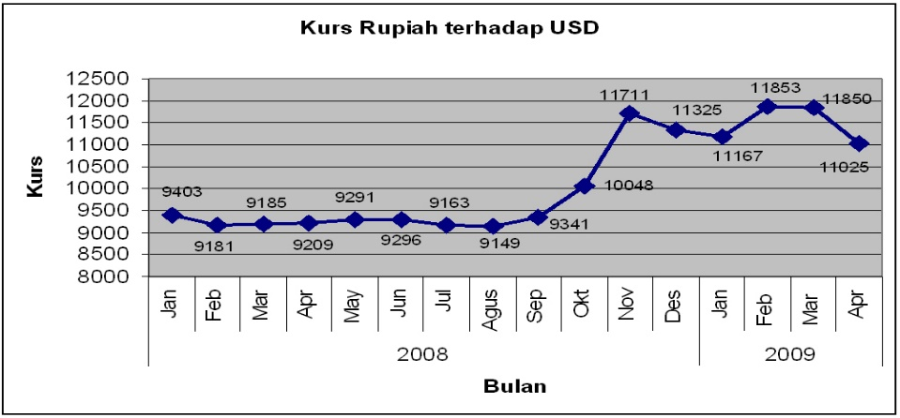
Gambar 1.1 Kurs Rupiah terhadap USD (sumber : www.bi.go.id) data diolah
Semasa Pemerintahan Orde Baru, Indonesia menganut sistem fixed exchange rate atau sistem nilai tukar tetap. Tetapi pada Pemerintahan berikutnya sampai sekarang, sistem yang dianut telah berubah menjadi sistem floating exchange rate atau sistem nilai tukar mengambang. Dengan sistem ini nilai tukar rupiah menjadi bergantung pada supply dan demand di pasar. Hal ini berbeda dengan sistem fixed exchange rate dimana Bank Indonesia berkewajiban menjaga Rupiah konstan dengan aktif membeli dan menjual valas untuk menghadapi supply dan demand yang berubah-ubah.
Dorongan pada laju inflasi juga merupakan salah satu dampak negatif dari krisis global bagi Negara Indonesia. Dorongan tersebut berasal dari lonjakan harga minyak dunia yang mendorong dikeluarkannya kebijakan subsidi harga BBM. Tekanan inflasi makin tinggi akibat harga komoditi global yang tinggi. Namun inflasi tersebut berangsur menurun di akhir tahun 2008 karena harga komoditi yang menurun dan penurunan harga subsidi BBM. Pergerakan inflasi di Indonesia dapat dilihat dari Gambar 1.2 berikut.
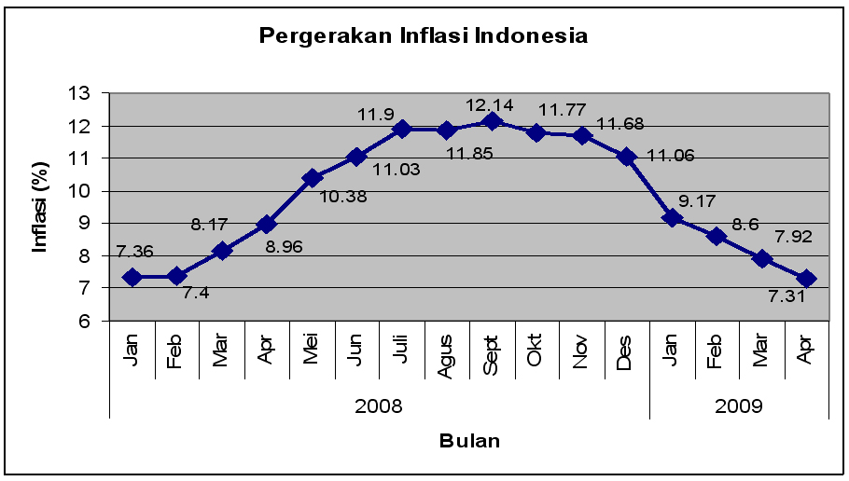
Gambar 1.2 Pergerakan Inflasi Indonesia (sumber : www.bi.go.id) data diolah
Dari grafik tersebut terlihat bahwa terjadi tekanan inflasi yang tinggi hingga triwulan III-2008 yakni hingga bulan September 2008. Hal ini dipicu oleh kenaikan harga komoditi dunia terutama minyak dan pangan. Lonjakan harga tersebut berdampak pada kenaikan harga barang yang ditentukan pemerintah (administered prices) seiring dengan kebijakan pemerintah menaikkan harga BBM besubsidi. Setelah bulan September 2008, tingkat inflasi mulai turun karena turunnya harga komoditi internasional, pangan dan energi dunia. Penyebab lain dari terus menurunnya tingkat inflasi adalah kebijakan pemerintah menurunkan harga BBM jenis solar dan premium pada Desember 2008, dan produksi pangan dalam negeri yang relatif bagus. Bahkan awal Desember 2008 terjadi deflasi sebesar 0,04 persen. Investasi dilakukan baik pada bidang yang sama maupun bidang yang berbeda dengan latar belakang suatu perusahaan. Dilakukannya investasi ialah untuk memperoleh keuntungan dimasa mendatang, dengan berinvestasi seorang investor dapat memperoleh laba untuk beberapa periode kedepannya.
Industri Tekstil dan Produk Tekstil (TPT) merupakan salah satu industri andalan Indonesia yang terus memberi kontribusi terhadap devisa Negara. Selain itu, industri ini memainkan peranan penting pula dalam meningkatkan orientasi ekspor di Negara-negara Asia lainnya, seperti Hongkong, Singapura, Taiwan, Korea Selatan, Malaysia, Cina, Indonesia, Thailand, dan Vietnam.
Pasar Tujuan Ekspor Industri TPT
pada 2003-2009
(dalam Miliar US$)

Gambar 1.3 Pasar Tujuan Ekspor Industri TPT
Berdasarkan gambar 1.3 pasar tujuan ekspor industri TPT nasional adalah Amerika Serikat yang sejak tahun 2003 nilainya lebih dari US$ 2,3 milyar bahkan di tahun 2007 mencapai US$ 4,3 milyar. Amerika Serikat merupakan pasar komoditi TPT terbersar dunia, dan sejauh ini ekspornya masih didominasi oleh China, yang nilai ekspornya lebih dari US$ 27 milyar di tahun 2007. Setelah Amerika Serikat, pasar ekspor TPT terbesar Inonesia adalah Uni Eropa, Jepang merupakan pasar terbesar ketiga ekspor TPT Indonesia dengan nilai ekspor rata-rata di atas US$ 350 juta sejak tahun 2003-2007.
Dengan catatan ekspor yang besar tersebut, Indonesia masuk sepuluh besar pengekspor TPT peringkat atas dunia. Seiring dengan melesunya perekonomian dunia akibat krisis properti Amerika Serikat (subprime mortgage), ekspor TPT Indonesia mengalami penurunan pada tahun 2009. Nilai ekspor tersebut hanya mencapai US$ 9,4 milyar atau turun sebesar 9,9 persen dibandingkan dengan angka ekspor tahun 2008.
Bahkan Menteri Tenaga Kerja dan Transmigrasi Erman Suparno (Oktober 2008) mengatakan bahwa ada banyak perusahaan yang melakukan PHK (Pemutusan hubungan kerja) dalam jumlah tidak sedikit dan perusahaan yang melakukan PHK itu didominasi pada sector manufaktur (perindustrian), khususnya penenunan (tekstil dan garmen). Pemutusan hubungan kerja tersebut diakibatkan menurunnya tingkat penjualan ekspor.
Memasuki tahun 2010, industri TPT Indonesia dihadapkan pada tantangan yang cukup serius. Bea masuk 0% dari China berdasarkan perjanjian CAFTA (China – ASEAN Free Trade Area) yang telah ditandatangani tahun 2005 dan akan berlaku di Indonesia pada tahun 2010, mau tidak mau akan memberikan dampak serius bagi pasar domestik.
Impor TPT China ke Indonesia mengalami lonjakan besar dari hanya US$ 262 juta di tahun 2006 menjadi US$ 1,144 milyar di tahun 2009. Lonjakan ini membuktikan bahwa sebelum pemberlakuan CAFTA produk TPT China sudah sangat kompetetif. Berikut gambar 1.4 pergerakan Impor China ke Indonesia.
Pergerakan Impor China Ke Indonesia
pada Tahun 2006-2009
(dalam US$)

Gambar 1.4 Pergerakan Impor China Ke Indonesia
Mencermati situasi ini, Badan Standarisasi Nasional (BSN) menilai bahwa sektor industri TPT merupakan salah satu industri nasional yang paling terpengaruh dengan pemberlakuan CAFTA. Kedua hal tersebut yakni krisis finansial global dan keikutsertaan Indonesia dalam CAFTA memberikan kondisi yang cukup sulit bagi perekonomian Indonesia khususnya industri tekstil dan produk tekstil. Perusahaan yang bergerak dalam bisnis tekstil dan produk tekstil (garmen) tentu harus mampu bersikap kritis dan peka menghadapi kedua hal tersebut. Tak bisa dipungkiri jika keadaan tersebut mampu mempengaruhi kondisi keuangan perusahaan yang mungkin saja berakibat terjadinya financial distress (kesulitan keuangan) bagi perusahaan tekstil dan garmen.
Penerapan perdagangan bebas (free trade agreement/ FTA) antara ASEAN dan China yang diterapkan semakin mengancam keberlangsungan industri tekstil di Indonesia. Industri tekstil Indonesia selama lima tahun terakhir sudah sulit karena kalah bersaing dengan produk impor terutama dari China karena tidak kompetetifnya antara industri tekstil Indonesia terhadap produk China.
Pergerakan Defisit yang Dialami Industri Tekstil di Indonesia
pada Tahun 2006-2010
(dalam Juta)

Gambar 1.5 Pergerakan Defisit Industri Tekstil di Indonesia
Dapat dilihat pada gambar 1.5 industri tekstil mulai mengalami defisit pada tahun 2006 dan terus membengkak setiap tahunnya. Industri tekstil mengalami defisit USD107 juta pada tahum 2006, tahun 2007 mencapai USD 186 juta, dan tahun 2008 mencapai USD859 juta. Pada saat itu, tahun 2009 diperkirakan defisit mencapai USD895 juta dan tahun 2010 sebesar USD 1,2 miliar.
(http://economy.okezone.com/read/2009/12/19/320/286519/industri-tekstil-berpotensi-defisit-usd1-2-m).
Faktor kebijakan internal memberi lebih banyak pengaruh terhadap terjadinya financial distress yang berujung pada kebangkrutan. Tingginya ketergantungan perusahaan terhadap pendanaan pihak ketiga dapat dilihat dari jumlah hutang lebih besar dari jumlah aktiva perusahaan. Struktur pembiayaan yang menimbulkan beban bunga tinggi bagi perusahaan dan keharusan pemenuhan pembayaran pokok dan bunga pinjaman jatuh tempo menyebabkan terganggunya modal kerja perusahaan dengan indikasi berupa rasio likuiditas. Terganggunya modal kerja akan mengganggu operasional perusahaan sehingga profitabilitas perusahaan menurun. Kondisi seperti ini memicu terjadinya financial distress suatu perusahaan. Laporan keuangan yang diterbitkan oleh perusahaan merupakan salah satu sumber informasi mengenai kondisi keuangan perusahaan saat itu. Perubahan posisi keuangan perusahaan digunakan untuk mendukung pengambilan keputusan pihak manajemen secara tepat, maka data keuangan harus dikonversi menjadi informasi dalam pengambilan keputusan ekonomis dengan cara melakukan analisis laporan keuangan, dengan menganalisis laporan keuangan seseorang akan tahu posisi suatu perusahaan itu sedang dalam kondisi baik atau tidak.
Terdapat beberapa model untuk memprediksi kebangkrutan perusahaan (financial distress), diantaranya yaitu model Zmijewski X-Score (1983) dengan menggunakan analisis rasio yang mengukur kinerja profitabilitas, leverage, dan likuiditas suatu perusahaan untuk model prediksinya. Dalam model Zmijewski, diterapkan penelitian terhadap 24 perusahaan yang mengalami financial distress dan 62 perusahaan yang tidak mengalami financial distress, dengan menggunakan model logit mereka berusaha untuk menentukan rasio keuangan yang paling dominan untuk memprediksi adanya financial distress.
Model Zmijewski (X-Score) dalam formulanya menggunakan rasio-rasio keuangan seperti current ratio, debt ratio, dan return on assets. Ketiga rasio tersebut secara umum selalu menjadi perhatian investor karena secara dasar dianggap sudah mempresentatifkan analisis awal tentang kondisi suatu perusahaan. Hal tersebut juga sejalan dengan pendapat dari Irham Fahmi (2012:53), bahwa bagi investor ada tiga rasio keuangan yang paling dominan yang dijadikan rujukan untuk melihat kinerja suatu perusahaan, yaitu rasio likuiditas (liquidity ratio), rasio solvabilitas (solvability ratio), dan rasio profitabilitas (profitability ratio). Kemudian model Ohlson (1980) dalam Ying Wang dan Michael Campbell (2010,334) memprediksikan kebangkrutan perusahaan dengan menggunakan analisa logit.
Ohlson dalam penelitiannya menggunakan sampel 105 perusahaan bangkrut serta 2058 perusahaan yang tidak bangkrut pada periode 1970-1976. Berbeda dengan penelitian sebelumnya Ohlson menggunakan model analisa logit kondisional untuk menghilangkan masalah MDA. Variabel rasio keuangan yang digunakan adalah size (log (total assets/GNP Price-level index)), total liabilities/total assets, working zapital/total assets, current liabilities/current assets, net income/total assets, funds from operations/total liabilities. Ohlson membagi model logit menjadi 3, yaitu model 1 (satu) memprediksi kebangkrutan satu tahun sebelum pengumuman bangkrut, model 2 (dua) memprediksikan kebangkrutan dua tahun sebelum bangkrut, dan model 3 (tiga) memprediksikan kebangkrutan dalam satu tahun atau dua tahun.
Berikutnya adalah Model Altman Z-Score (1968) yang menerapkan Multiple Discriminant Analysis untuk pertama kalinya dengan mengalami beberapa revisi hingga menjadi persamaan baru dengan memberikan tiga kategori prediksinya yaitu kondisi financial distress, grey area, dan non-financial distress. Selain yang telah disebutkan sebelmnya, adapun studi empiris dalam memprediksi kebngkrutan (financial distress) adalah Model Grover mengkategorikan perusahaan dalam keadaan bangkrut dengan skor kurang atau sama dengan -0,02 (Z ≤ -0,02) sedangkan nilai untuk perusahaan yang dikategorikan dalam keadaan tidak bangkrut adalah lebih atau sama dengan 0,01 (Z ≥ 0,01). Model Springate yang dikembangkan oleh Springate (1978) dengan menggunakan analisis multidiskriminan dengan menggunakan 40 perusahaan sebagai sampel.
Selanjutnya untuk mengetahui lebih dini mengenai financial distress yang dialami oleh perusahaan akan memudahkan para pengambilan keputusan melakukan restrukturasi keuangan perusahaan agar tidak menjadi bangkrupt. Financial distress terjadi sebelum kebangkrutan pada suatu perusahaan. Dengan demikian model financial distress perusahaan sejak dini diharapkan dapat dilakukan tindakan-tindakan untuk mengantisipasi kondisi yang mengarah pada kebangkrutan. Financial distress dapat dilihat dan diukur melalui laporan keuangan dengan cara menganalisis laporan keuangan perusahaan tersebut.
Alasan memilih perusahaan tekstil dan garmen, karena sektor industri tekstil dan garmen memberikan kontribusi yang cukup besar terhadap pertumbuhan ekonomi, menciptakan lapangan kerja yang cukup besar (lebih dari 1,3 juta orang secara langsung) dari jumlah tenaga kerja tersebut, lebih dari setengah (600 ribu orang) bekerja di industri tekstil dan garmen yang juga merupakan industri padat karya dan kontribusi produk tekstil terhadap PDB Nasional cukup signifikan, yaitu sebesar IDR 90 Triliun pada tahun 2007, walaupun sempat turun karena krisis di tahun 2009 (MP3EI, 2011), serta industri juga mendorong peningkatan investasi dalam dan luar negeri.
Sekitar tahun 1980-an, ekspor menjadi sumber utama pertumbuhan dalam industri tekstil dan garmen Indonesia. Berdasarkan nilai ekspor, pada periode 1980-1993, pertumbuhan rata-rata ekspor tahunan tekstil dan garmen masing-masing mencapai 32% dan 37%. Pada tahun 1993, Indonesia bahkan masuk ke 13 besar eksportir tekstil dan garmen dunia. Pangsa ekspor Indonesia untuk tekstil dan garmen mencapai 2,6% dari total ekspor tekstil dan garmen dunia (Kemenperin: 2013).
Berdasarkan latar belakang masalah yang telah penelitipaparkan, sehingga perlu dilakukannya penelitian untuk dapat mengetahui serta memprediksi kemungkinan terjadinya kebangkrutan suatu perusahaan, maka penelitimengangkat judul “ANALISIS RASIO KEUANGAN DALAM MEMPREDIKSI KONDISI FINANCIAL DISTRESS PERUSAHAAN MANUFAKTUR YANG TERDAFTAR DI BURSA EFEK INDONESIA (studi kasus pada perusahaan Tekstil dan Garmen Periode 2011-2015).

- Fokus Penelitian
Dari latar belakang yang telah dipaparkan sebelumnya, dapat ditentukan focus penelitian dalam penelitian ini adalah sebagai berikut :
- Penelitian ini difokuskan pada bidang kajian keuangan khususnya untuk memprediksi financial distress dengan model Altman (Z-Score), model Springate, model Grover, model Zmijewski (X-Score), dan model Ohlson dalam menilai kinerja keuangan perusahaan.
- Lokasi penelitian yang menjadi fokus penelitian adalah perusahaan tekstil dan garmen yang terdaftar di Bursa Efek Indonesia.
- Penelitian ini bersifat deskriptif analisis yang artinya berkaitan dengan pengumpulan data untuk memberikan gambaran atau analisis suatu hasil penelitian.

- Identifikasi Masalah dan Rumusan Masalah Penelitian
- Identifikasi Masalah
Berdasarkan latar belakang yang telah dipaparkan, identifikasi masalah dalam penelitian ini adalah:
- Peningkatan impor yang dialami oleh Indonesia melonjak ditahun 2009. Hal ini disebabkan dengan adanya perjanjian CAFTA (China – ASEAN Free Trade Area) dan mengakibatkan kondisi yang cukup sulit bagi perekonomian Indonesia khususnya industri tekstil dan produk tekstil (garmen).
- Penurunan ekspor yang terjadi pada tahun 2009 akibat terjadi krisis ekonomi global sehingga mengakibatkan banyak perusahaan melakukan Pemutusan Hubungan Kerja (PHK) terhadap karyawan.
- Pergerakan defisit yang dialami Industri tekstil di Indonesia terus meningkat selama 5 tahun atau mulai mengalami defisit pada tahun 2006 dan terus membengkak hingga tahun 2010.

- Rumusan Masalah
Berdasarkan latar belakang yang telah dipaparkan, maka rumusan masalah dalam penelitian ini adalah :
- Bagaimana kinerja keuangan perusahaan tekstil dan garmen periode 2011-2015 yang dilihat melalui analisis rasio-rasio keuangan dalam model Altman Z-Score, model Springate, model Grover, model Zmijewski X-Score, dan model Ohlson.
- Bagaimana model Altman Z-Score, model Springate, model Grover, model Zmijewski X-Score, dan model Ohlson dapat digunakan untuk analisis dalam memprediksi financial distress dalam menilai kinerja keuangan perusahaan tekstil dan garmen yang terdaftar di Bursa Efek Indonesia periode 2011-2015.
- Apa saja faktor-faktor yang mempengaruhi kondisi financial distress pada perusahaan tekstil dan garmen yang terdaftar di Bursa Edek Indonesia.

- Tujuan Penelitian
Berdasarkan rumusan masalah yang telah dipaparkan, maka tujuan penelitian yang ingin dicapai oleh penelitidalam penelitian ini Antara lain :
- Untuk mengetahui dan menganalisis kinerja keuangan pada perusahaan tekstil dan garmen periode 2011-2015 yang diukur melalui analisis rasio-rasio keuangan dalam model Altman Z-Score, model Springate, model Grover, model Zmijewski X-Score, model Ohlson.
- Untuk mengetahui penggunaan model Altman Z-Score, model Sringate, model Grover, model Zmijewski X-Score, dan model Ohlson dalam menilai kinerja keuangan perusahaan tekstil dan garmen yang terdaftar d Brursa Efek Indonesia periode 2011-2015.
- Untuk mengetahui faktor-faktor yang mempengaruhi kondisi financial distress pada perusahaan tekstil dan garmen yang terdaftar di Bursa Efek Indonesia.

- Keguanaan Penelitian
Berdasarkan permasalahan serta tujuan yang ingin dicapai dalam penelitian ini, maka kegunaan dari penelitian ini adalah sebagai berikut :
- Kegunaan Teoritis
Adapun kegunaan penelitian ini dari kegunaan teoritis yang penelitiharapkan yaitu untuk menambah pengetahuan mengenai Manajemen keuangan. Terutama menambah wawasan dan pengetahuan khususnya tentang analisis financial distress dengan mengetahui langkah-langkah untuk menganalisis financial distress serta mengetahui rumus-rumus dan cara menghitung analisis financial distress. Juga sebagai bekal pengetahuan di dunia kerja kelak agar tidak salah mengambil keputusan investasi.

- Kegunaan Empiris
- Hasil penelitian ini diharapkan dapat memberikan sumbangan pemikiran mengenai Analisis Keuangan dan menjadi masukan yang dapat digunakan oleh perusahaan sebagai bahan pertimbangan untuk lebih meningkatkan pencapaian tujuan perusahaan.
- Dapat dijadikan sebagai sumber pemikiran baik penelitian selanjutnya pada kajian yang sama.

